Как выбирать безопасные детские игрушки?

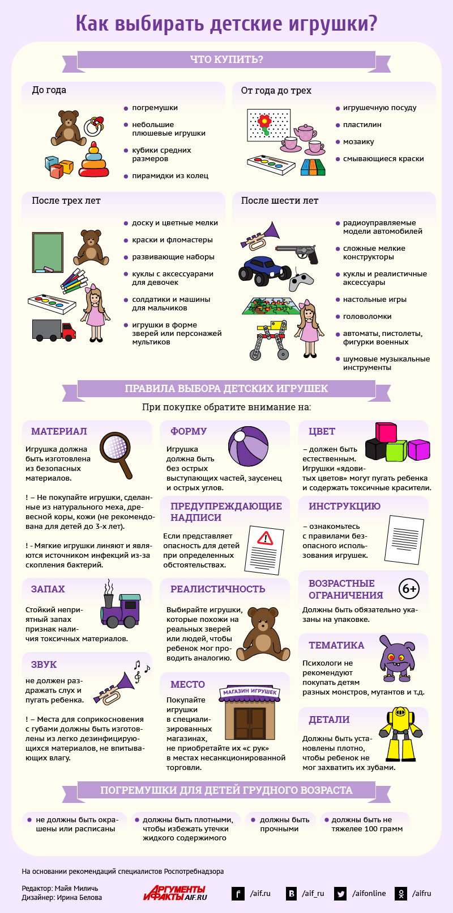

Среди всего многообразия детских игрушек несложно потеряться. При этом детская игрушка должна не только нравиться ребенку и быть ему интересной, но и подходить ему по возрасту, быть безопасной, отвечать многим нормативам и стандартам.
Канун праздников — время выбора и покупки подарков. С особым пристрастием стоит отнестись к детским игрушкам, так как, выбирая ребёнку подарок, нужно учитывать сразу множество моментов.
Материал. Игрушка должна быть изготовлена из безопасных материалов. Не покупайте игрушки, сделанные из натурального меха и древесной коры, кроме того, игрушки из кожи не рекомендованы для детей до 3 лет. Выбирая мягкие игрушки, стоит помнить, что у них должен быть плотный и хорошо прошитый ворс, так как они могут линять. Также в мягких игрушках скапливаются бактерии, и они могут стать источником инфекций, поэтому это не лучший вариант для самых маленьких деток и тех, кто склонен к аллергическим реакциям.
Форму. Игрушка должна быть без острых выступающих частей, заусенцев и острых углов, о которые ребёнок может пораниться.
Цвет, который должен быть максимально естественным. Во-первых, это не нарушает представления ребёнка о реальном мире, а во-вторых, игрушки «ядовитых цветов» могут пугать детей и содержать «токсичные» красители. Также стоит избегать чёрных и ярко-красных игрушек, они могут быть плохо восприняты ребёнком.
При выборе стоит учитывать, что до 4 месяцев дети лучше всего видят жёлтый цвет, потом оранжевый и красный, а к 6 месяцам различают почти все цвета радуги.
Запах. Не стесняйтесь прямо в магазине принюхиваться к игрушке. Она не должна иметь стойкого неприятного запаха, а если имеет, значит, она изготовлена из «токсичных» материалов.
Предупреждающие надписи. Обратите внимание на правила безопасного использования игрушек.
Например:
- «Не рекомендовано детям до 3 лет» — на игрушках, представляющих опасность для детей в возрасте до 3 лет;
- «Внимание! Пользоваться только под непосредственным наблюдением взрослых» — на игрушках функционального назначения, представляющих опасность для детей;
- «Осторожно! Во избежание возможности запутывания ребенка снимите игрушку, когда ребенок начнёт подниматься на руках и коленях!» — на игрушках, используемых в колыбели, детской кровати или коляске.
Тематику. Приобретайте такие игрушки, которые не нанесут вред психике ребенка. Психологи не рекомендуют покупать детям разных монстров, мутантов и т. д.
Реалистичность. Специалисты Роспотребнадзора рекомендуют выбирать игрушки, которые похожи на реальных зверей или людей, чтобы ребёнок мог проводить аналогию.
Звук — он не должен раздражать слух и пугать ребёнка. Если игрушка с музыкальным сопровождением, перед покупкой прослушайте все мелодии и убедитесь в том, что малыш не испугается. Кроме этого, обратите внимание на громкость звука или возможность его регулировки.
Кстати, при покупке музыкальных духовых игрушек обратите внимание на места для соприкосновения с губами детей — они должны быть изготовлены из легко дезинфицирующихся материалов, не впитывающих влагу.
Детали. Несъёмные детали игрушек, изготовленные из твёрдых материалов, например металлов, древесины или пластмассы, должны быть установлены так, чтобы ребёнок не мог захватить их зубами. Если же детали отделяются от игрушки, то они не должны иметь острых кромок и концов.

